ایده یابی ( جلسه 12 )
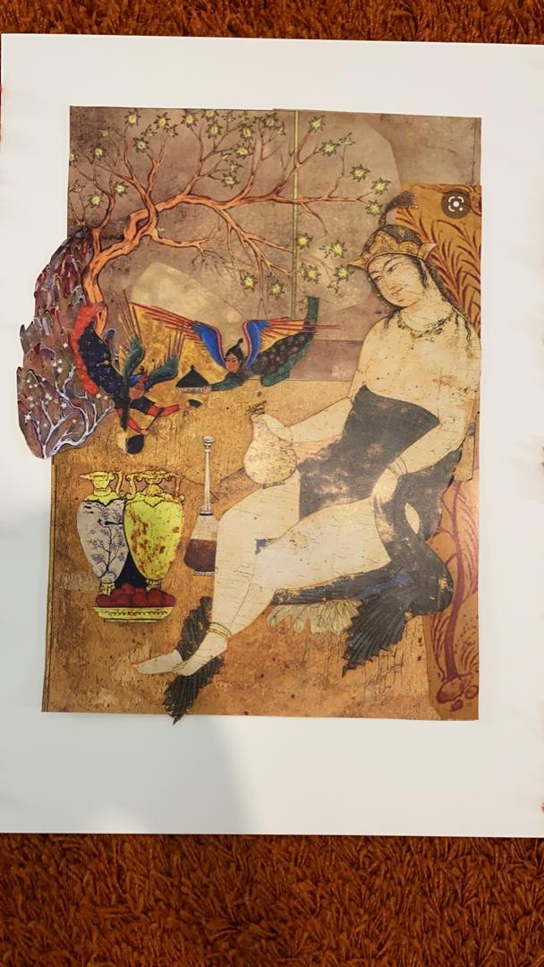
در این جلسه نیز ادامه کار اتودهای بچهها را که در راستای ایده و پیدا کردن راهی برای اجرای مناسب و معاصر ان را میبینیم در ضمن که رفع اشکال شد تا در نهایت کار بزرگ را با رنگ اجرا کنند.

اتود نقاشی ایرانی دانشجو با توجه به ایده ایی که داشته اجرا شده است.

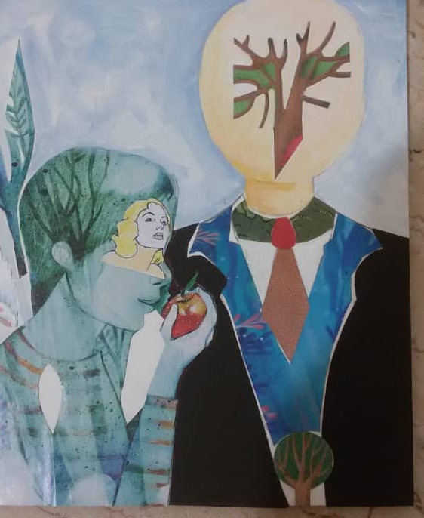

اتود دانشجو با توجه به ایده که به صورت کلاژ و نقاشی اجرا شده است.

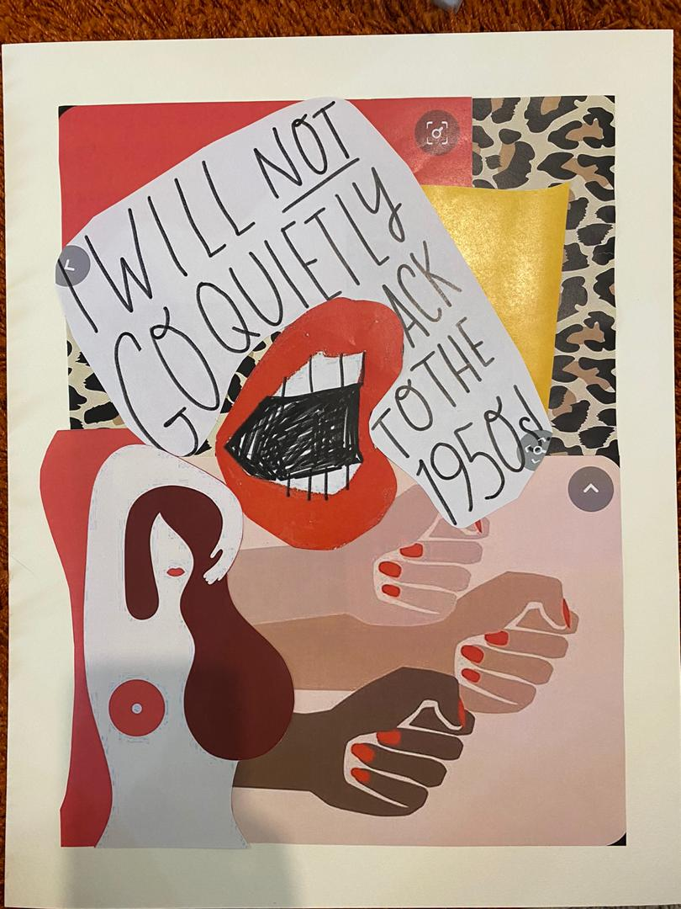

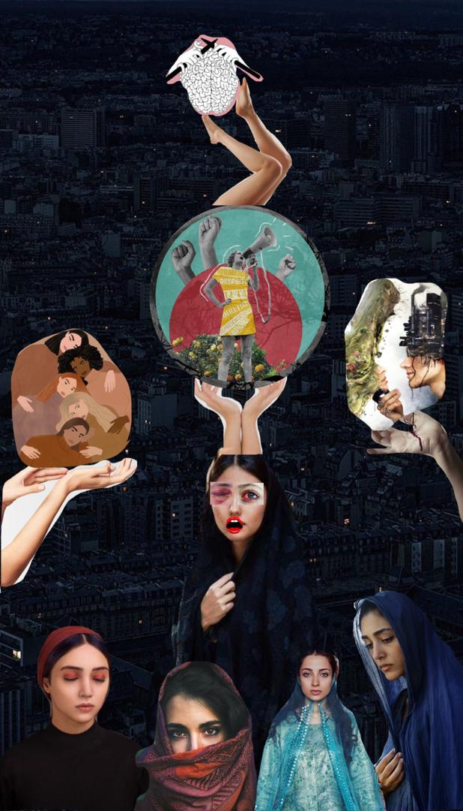
نمونه های دیگر از کار دانشجویان که با کلاژ کار شده است و اماده کار نهایی با رنگ میباشند.

